山东大运河投资服务有限公司
2023年度财务等重大信息公告
一、企业基本情况
1.企业基本情况
统一社会信用代码：91370881MAC3UL6X0Y
名称：山东大运河投资服务有限公司
企业类型：有限责任公司（非自然人投资或控股的法人独资）
法定代表人：祝永东
地址：山东省济宁市曲阜市弘道路36号
注册资本：5000万元人民币
经营范围：一般项目:以自有资金从事投资活动;企业管理咨询。（除依法须经批准的项目外,凭营业执照依法自主开展经营活动）许可项目:为小微企业提供转贷资金服务。（依法须经批准的项目,经相关部门批准后方可开展经营活动,具体经营项目以相关部门批准文件或许可证件为准）
2.公司简介
山东大运河投资服务有限公司于2022年11月09日在山东省济宁市曲阜市注册成立，注册资本金5000万元，为济宁市土地发展集团二级集团堃发投资集团的全资子公司。公司运行稳定，正在开展应急转贷业务。

二、主要财务数据
（一）资产总额：7179.11万元；
（二）负债总额：2166.17万元；
（三）所有者权益：5012.94万元；
（四）营业收入：760.8万元；
（五）利润总额：13.78万元；

- 审计报告
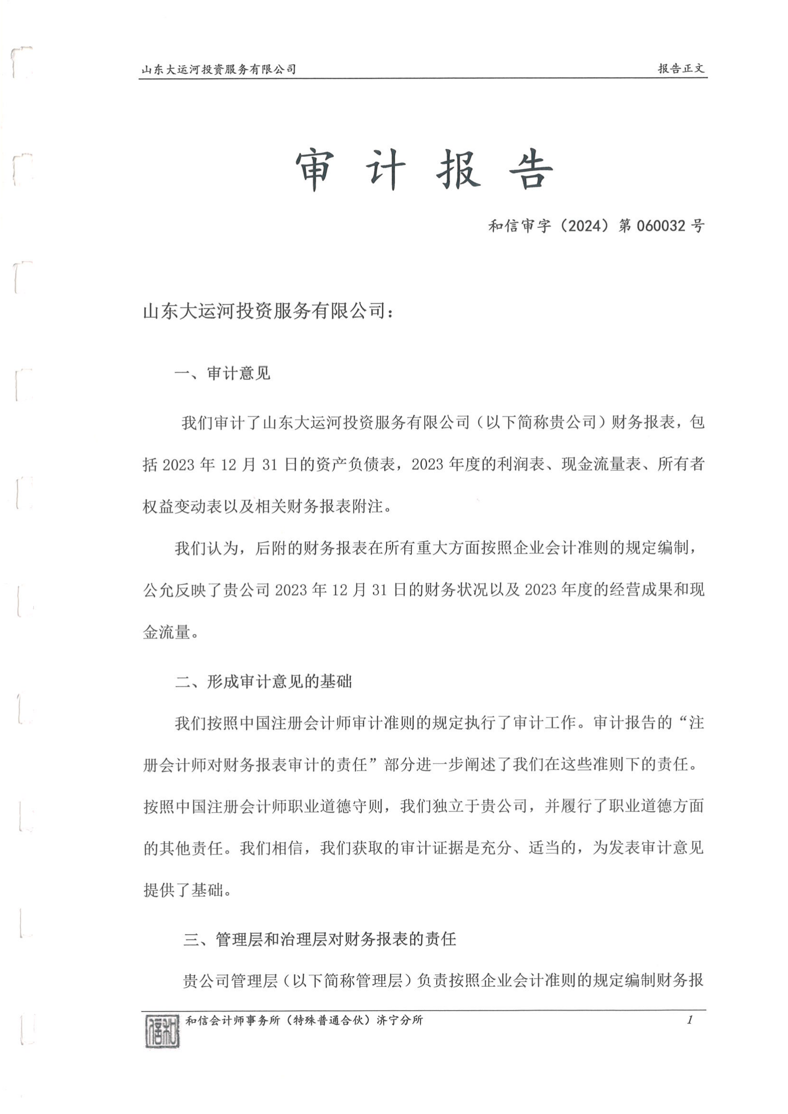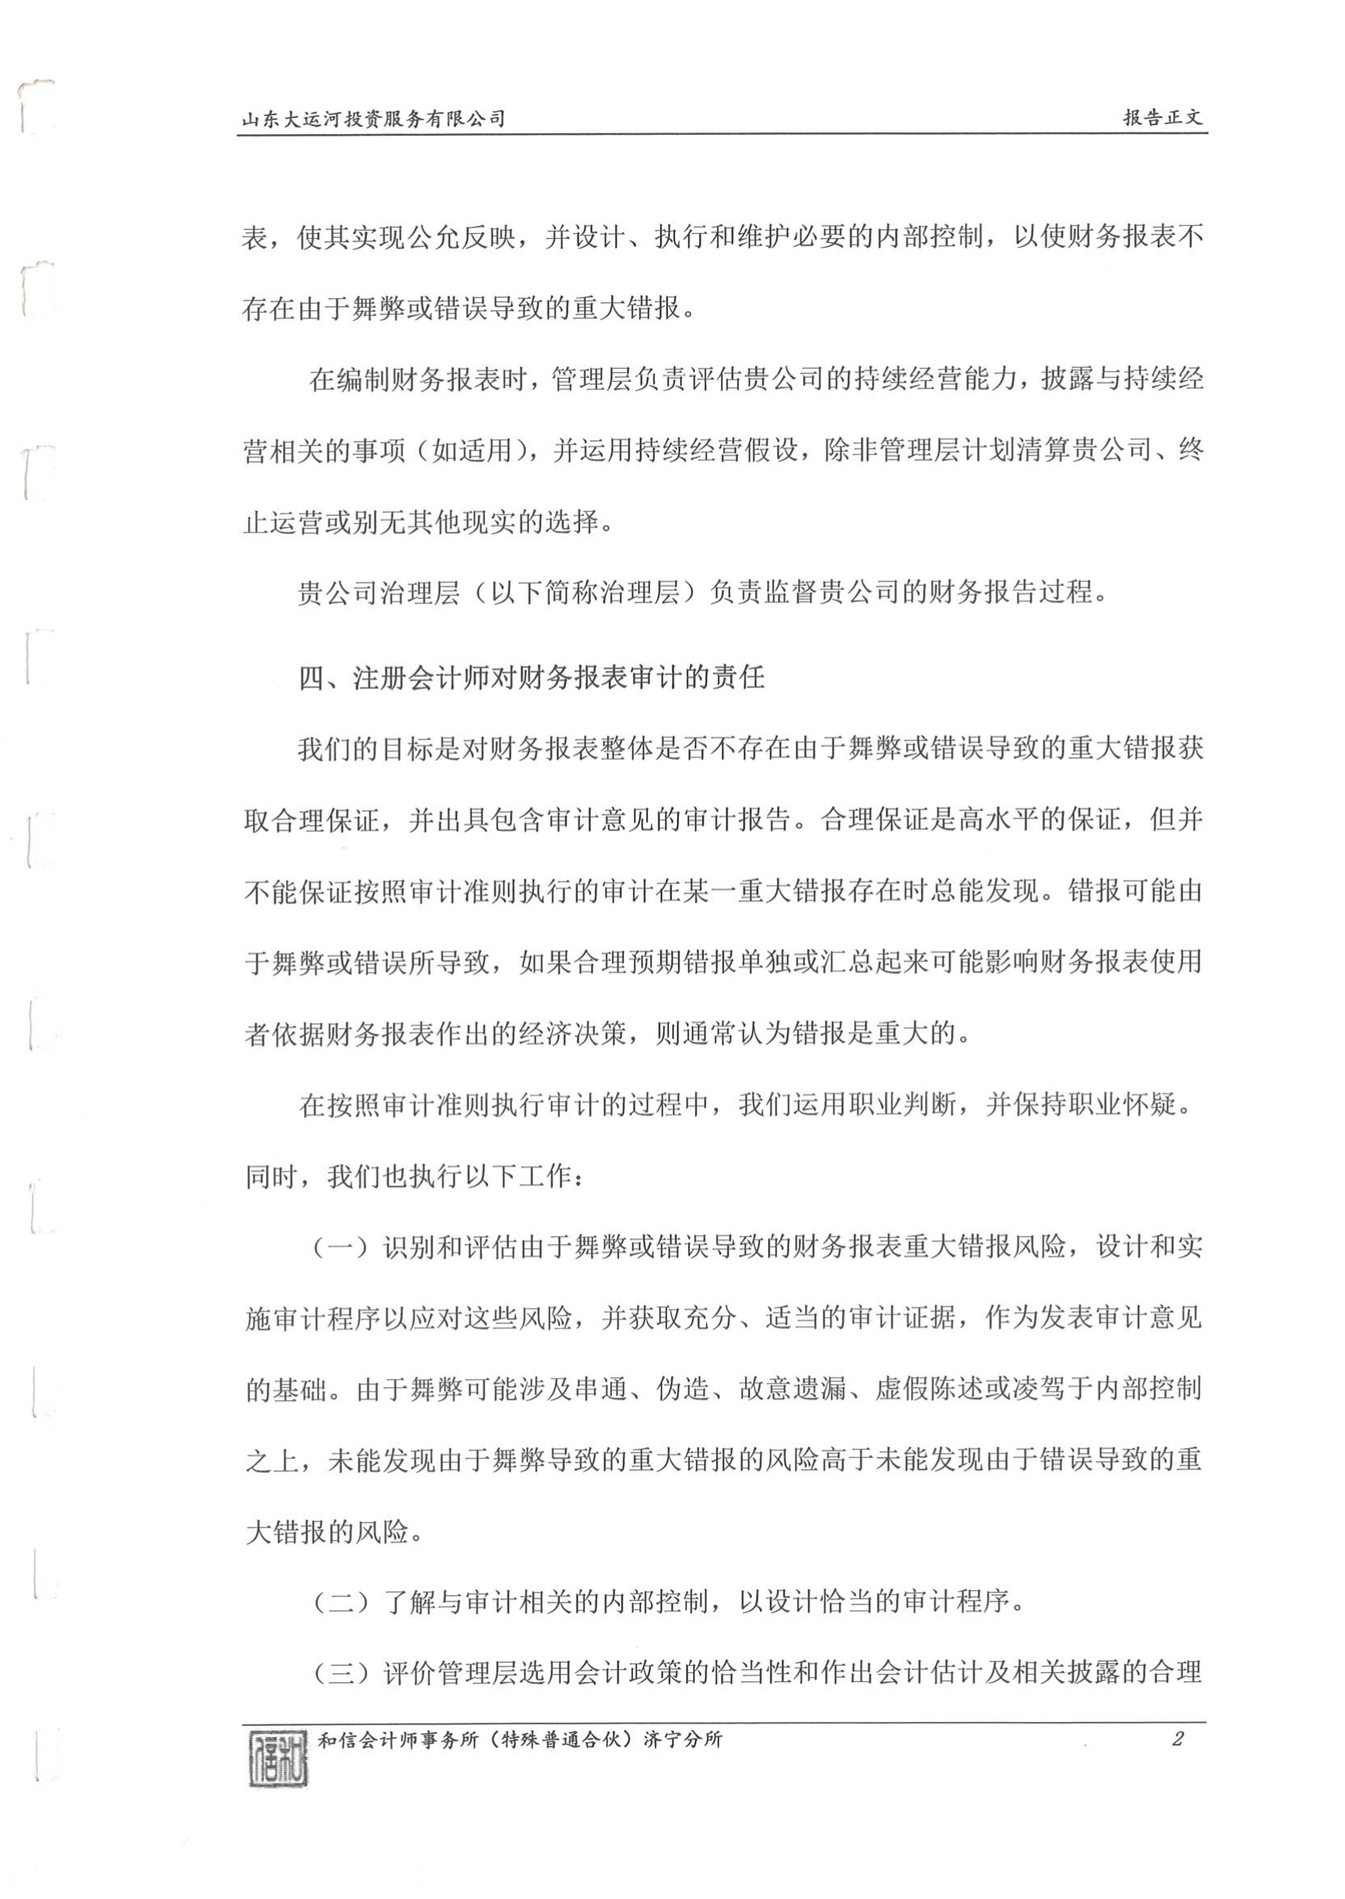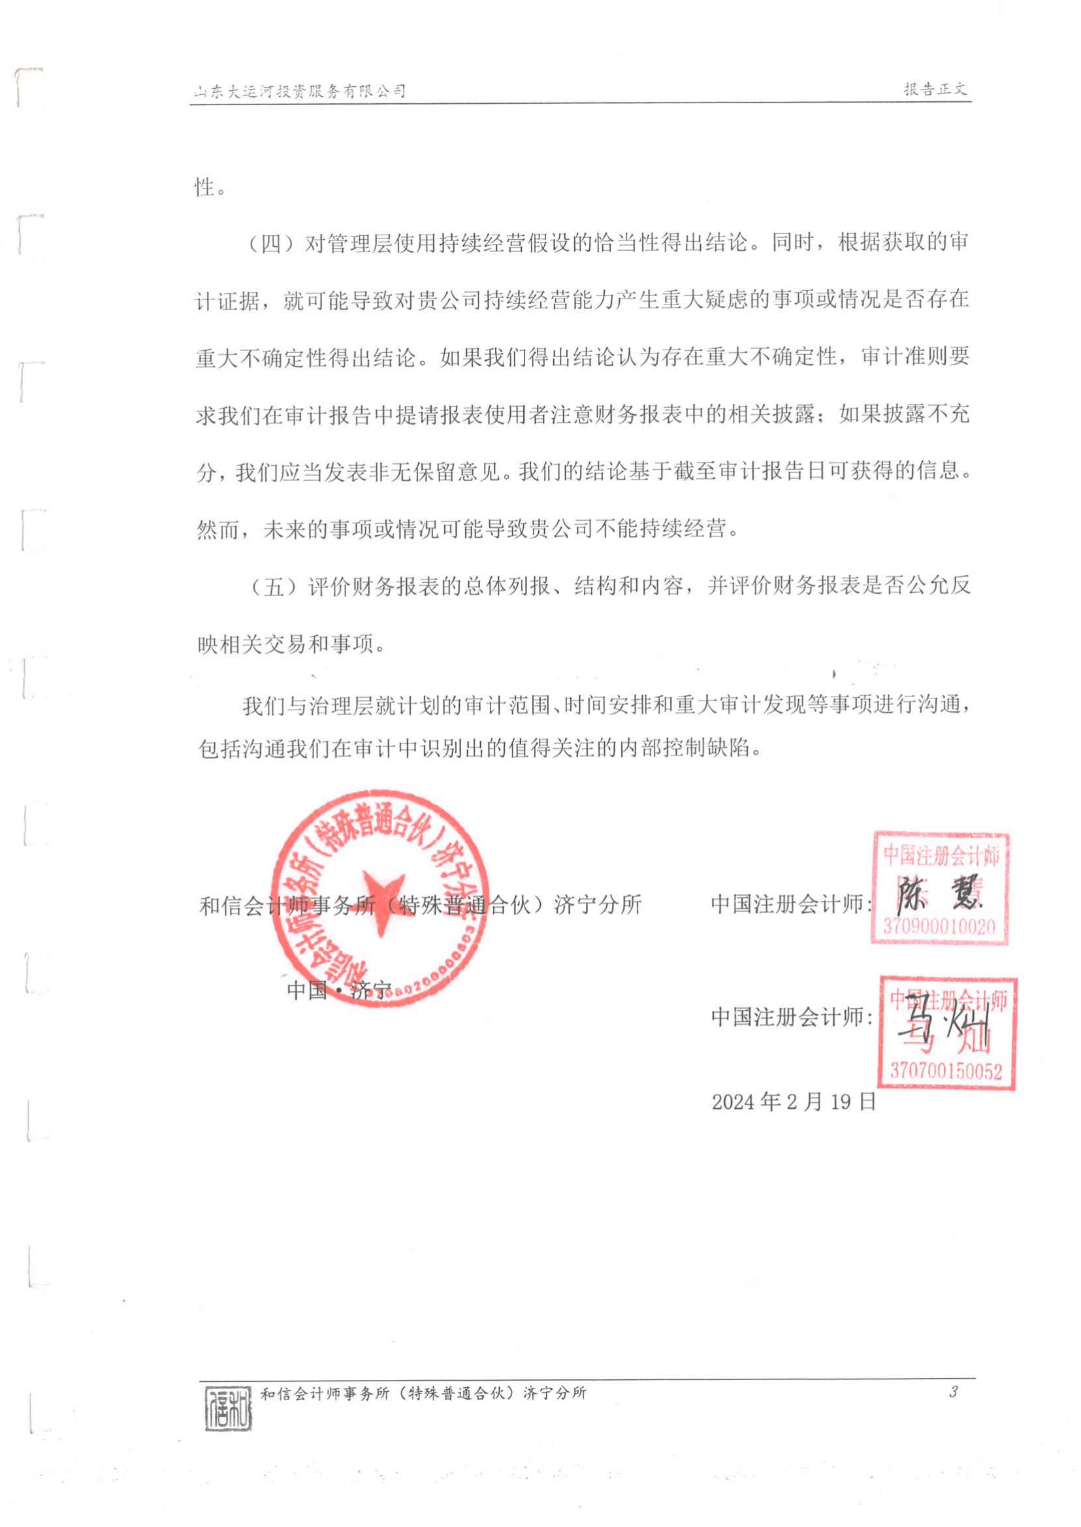
四、年度内发生的重大事项及对企业的影响
无

